GUÍA DE ARTES

Nombre: | Curso: 1°A | Fecha: semana N° 11
¿QUÉ APRENDEREMOS?
Objetivo (s): OA3
Expresar emociones e ideas en sus trabajos de arte, a partir de la experimentación con:
› materiales de modelado, de reciclaje, naturales, papeles, cartones, pegamentos, lápices, pinturas, textiles e imágenes digitales
› herramientas para dibujar, pintar, cortar, modelar, unir y tecnológicas (pincel, tijera, mirete, computador, entre otras)
› procedimientos de dibujo, pintura, collage, escultura, dibujo digital, entre otros
Contenidos:
Expresar ideas
Objetivo de la semana: Expresar ideas en sus trabajos a partir de la experimentación con materiales de reciclado y herramientas para construir un títere.
Habilidad: Expresar

¿Qué necesito saber?
Para comenzar necesitas saber de qué se trata la habilidad de expresar ideas, a través de la creación de un títere.


Entonces:
Expresar: Decir, manifestar con palabras o con otros signos exteriores lo que uno siente o piensa.

Ideas: Está considerada como el acto más básico del entendimiento, al contemplar la mera acción de conocer algo.

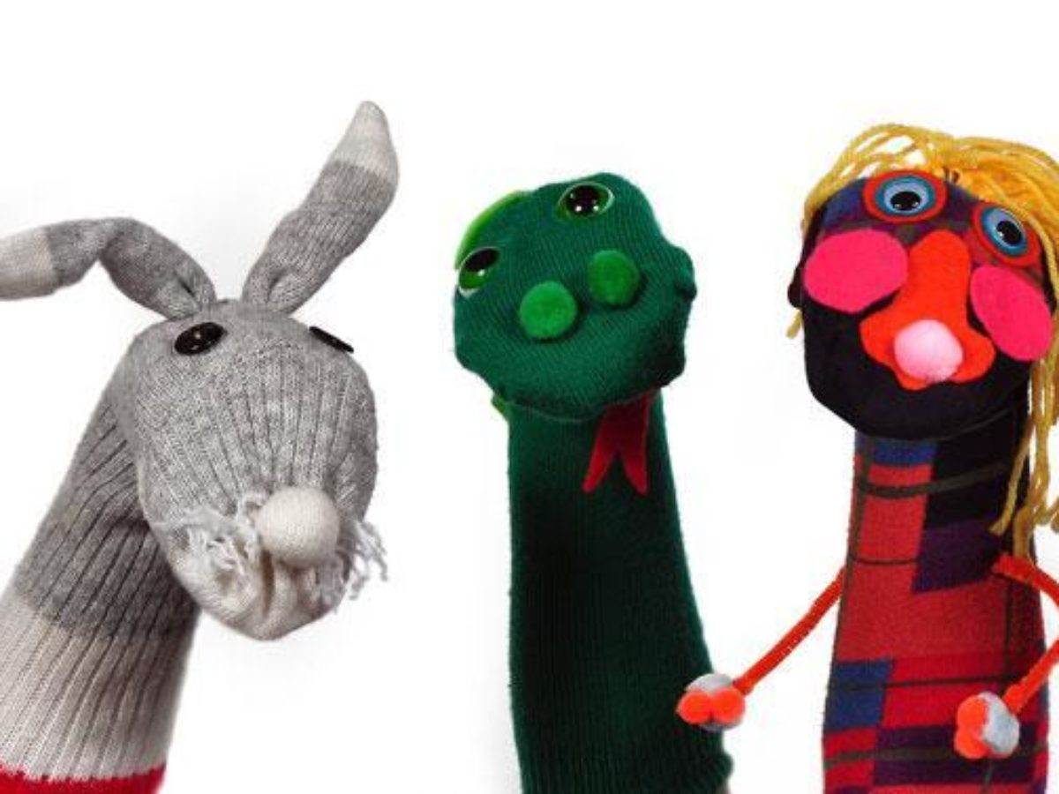
¿Te gustan los títeres?
Acá tenemos algunos creados por niños como tú.

Para realizarlo estos niños utilizaron distintos materiales como:

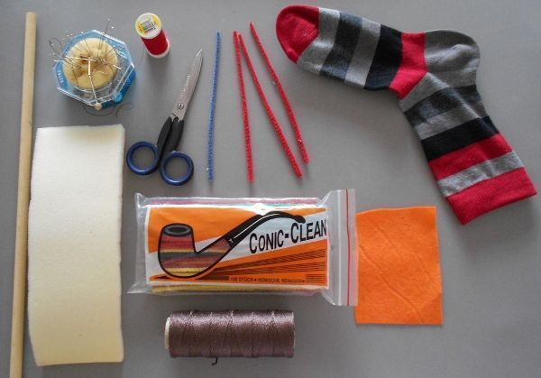

¿Te gustaría crear uno?

¿Cómo te gustaría que fuera?
¿Qué ojos le pondrías?
¿y su pelo cómo sería?

Te invito a trabajar!!!!!

¿Cómo lo harás?

Te sugiero que utilices materiales reciclados, podrías crear un superhéroe, un personaje de cuento que te guste, o un animal. Te daré un ejemplo:

Materiales:
- Calcetín
- Tijeras
- Papel de colores
- Lana.
-Pegamento (multifix u otro)

Recuerda buscar un lugar limpio y tranquilo para trabajar y si necesitas ayuda pídesela a un adulto.
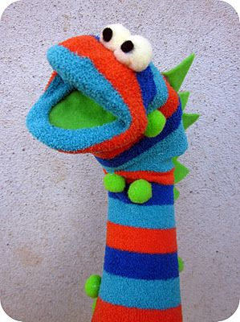

Procedimiento:

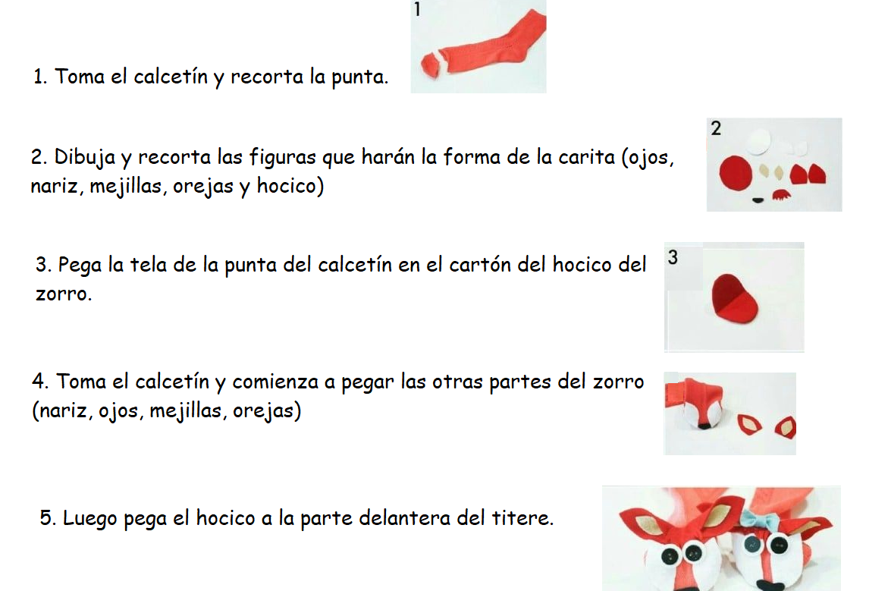

AHORA CREA TU TÍTERE.
Recuerda enviar una fotografía a mi WhatsApp personal de tu Profesora María José Guerrero

- Reflexión de lo aprendido:

¿Qué has aprendido en esta clase? (que hemos creado)
________________________________________________________________________________________________________________________________________________________________

¿Cómo has podido usar materiales reciclados? (dónde el calcetín, papel de colores, etc)
________________________________________________________________________________________________________________________________________________________________

¿Qué pasos has tenido que hacer para crear el calendario? (ordena los pasos)

Recortar papel, dibujar, decorar títere.
- ________________________________________________________
- ________________________________________________________
- ________________________________________________________


